Министерство образования и науки Российской Федерации

федеральное государственное бюджетное образовательное

учреждение высшего образования

«Алтайский государственный технический университет

им. И.И. Ползунова»

Факультет ___информационных технологий_______________

Кафедра ____прикладной математики____________________

Специальность (направление, профиль) __ПИ_____________

Курсовой проект

защищен с оценкой________________

______________________В.С. Троицкий_

(подпись руководителя проекта) (инициалы, фамилия)

“____”___________ 2020 г.

Курсовой проект

Разработка развлекательного программного обеспечения с технологией Ray Casting

(тема курсового проекта)

Пояснительная записка

по дисциплине Программирование-3

_______КП 09.03.04.06.000 ПЗ_______

(обозначение документа)

Студент группы ПИ92 Шульпов_В.М._________25.12.2020

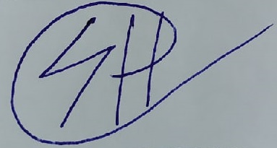

(фамилия, имя, отчество) (подпись) (дата)

Руководитель

проекта доцент, к.т.н.__________________________В.С. Троицкий

(должность, ученое звание) (подпись) (инициалы, фамилия)

БАРНАУЛ 2020Министерство науки и высшего образования Российской Федерации

ФГБОУ ВО «Алтайский государственный технический университет

имени И.И. Ползунова»

Факультет информационных технологий

Кафедра «Прикладная математика»

З А Д А Н И Е

на курсовой проект по дисциплине «Программирование-3»

студенту группы ПИ-92 Шульпову Виктору Максимовичу

Тема курсового проекта: «Разработка игры с использованием технологии Ray Casting».

Календарный план работы:

|  |  |  |  |
| --- | --- | --- | --- |
| № этапа | Содержание этапа | Дата начала этапа | Количество дней на этап |
| 1 | Получение задания | 01.09.2020 | 20 |
| 2 | Постановка задачи. | 20.09.2020 | 20 |
| 3 | Проектирование программы | 10.10.2020 | 20 |
| 4 | Реализация программы 1 | **.**.2020 | * |
| 5 | Тестировние программы | **.**.2020 | * |
| 6 | Оформление пояснительной записки | **.**.2020 | * |
| 7 | Защита курсового проекта | **.**.2020 | * |

Руководитель проекта _________________ Троицкий В.С., доцент

подпись

Дата выдачи задания «1» сентября 2020 г.

число месяц год

Задание принял к исполнению ______ Шульпов В.М.

подпись

**Содержание**

Введение 5

1 Обзор предметной области и постановка задачи 6

1.1 Обзор предметной области 6

1.2 Постановка задачи 6

1.2.1 Техническое задание 6

2 Проектирование 7

2.2 Диаграмма классов 7

3 Реализация 7

3.1 Выбор средств реализации 7

3.4 Описание реализации ПО 7

8

Заключение 10

Список использованных источников 10

Приложения 11

Приложение А Исходный код программы 11

Приложение Б Результаты работы программы 12

# Введение

**Цель данной работы:**

Изучение технологии Ray Casting, разработка программного обеспечения с использованием методалогии ООП на языках С# и Python.

**Главная задача:**

Написать ПО, позволяющее пользователю играть, а именно: находить выход из лабиринта. Пользователь будет появляеться на точке старта, а затем искать выход из лабиринта.

**Дополнительная задача (для будующей разработки**):

Добавить монетки в лабиринт, чтобы можно было копить деньги, противников, которые будут препятсвтовать прохождению лабиринта, возможность стрелять в противников.

# 1 Обзор предметной области и постановка задачи

## 1.1 Обзор предметной области

Объе́ктно-ориенти́рованное программи́рование (ООП) — методология программирования, основанная на представлении программы в виде совокупности объектов, каждый из которых является экземпляром определённого класса, а классы образуют иерархию наследования.

В ООП – класс это основной элемент, в рамках которого осуществляется конструирование программ. Класс содержит в себе данные и код, который управляет этими данными. Класс зачастую описывает объект реального мира.

## 1.2 Постановка задачи

### 1.2.1 Техническое задание

Разработать трёхмерную компьютерную игру – лабиринт. В каждом уровне есть своя карта с точками появления пользователя и выхода из лабиринта. Создать несколько уровней.

В управлении должны быть реализованы повороты игрока (камеры) и движение вперёд. Управление нужно реализовать с помощью кнопок на форме или с помощью клавиш на клавиатуре.

Стены должны быть одного цвета с тенями. Небо и потолок – другими цветами. Небо – верхний прямоугольник, пол – нижний.

Реализовать 3 формы (главную, со списком уровней и ту, в которой будет запускать игра), используя среду разработки Visual Studio и PyCharm.

На главной форме должна быть кнопка играть на красивом фоне, верхние windows-кнопки со справочной информацией. В форме с уровнями – отдельная кнопка для каждого уровня, по которой можно перейти на форму с игрой с соотвествующей картой, кнопка - назад.

В главной форме должно показывать 3d пространство и 2d карта.

Отрисовка карты должна происходить с помщью метода raycasting — бросание лучей) — одного из методов рендеринга в компьютерной графике, при котором сцена строится на основе замеров пересечения лучей с визуализируемой поверхностью.



Принцип метода Ray Casting

# 2 Проектирование

## 2.2 Диаграмма классов

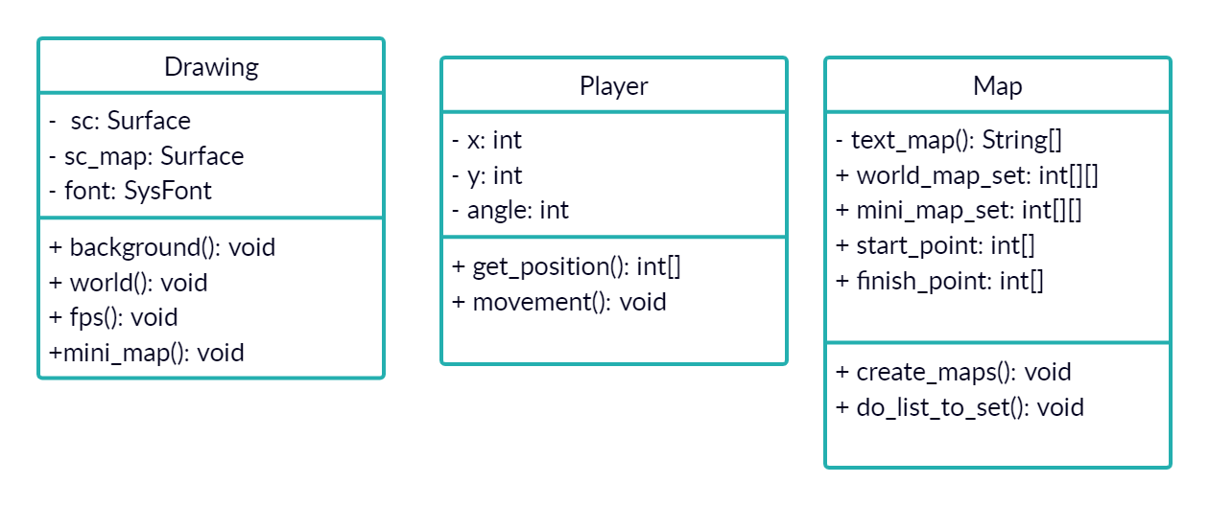

# 3 Реализация

## 3.1 Выбор средств реализации

Данное ПО реализовано на языке С# с использованием среды разработки программного Microsoft Visual Studio 2019.

C# относится к семье языков с C-подобным синтаксисом, из них его синтаксис наиболее близок к C++ и Java. Язык имеет строгую статическую типизацию, поддерживает полиморфизм, перегрузку операторов, указатели на функции-члены классов, атрибуты, события, свойства, исключения, комментарии в формате XML.

Вторая реализация ПО выполнена на языке Python. Python — высокоуровневый язык программирования общего назначения, ориентированный на повышение производительности разработчика и читаемости кода. Синтаксис ядра Python минималистичен. В то же время стандартная библиотека включает большой набор полезных функций. Основная библиотека – pygame.

Pygame — набор модулей языка программирования Python, предназначенный для написания компьютерных игр и мультимедиа-приложений. Pygame базируется на мультимедийной библиотеке SDL.

## 3.4 Описание реализации ПО

Реализация нахождения точки на луче, в сторону которого направлен игрок:

## 

Реализация управления в игре:

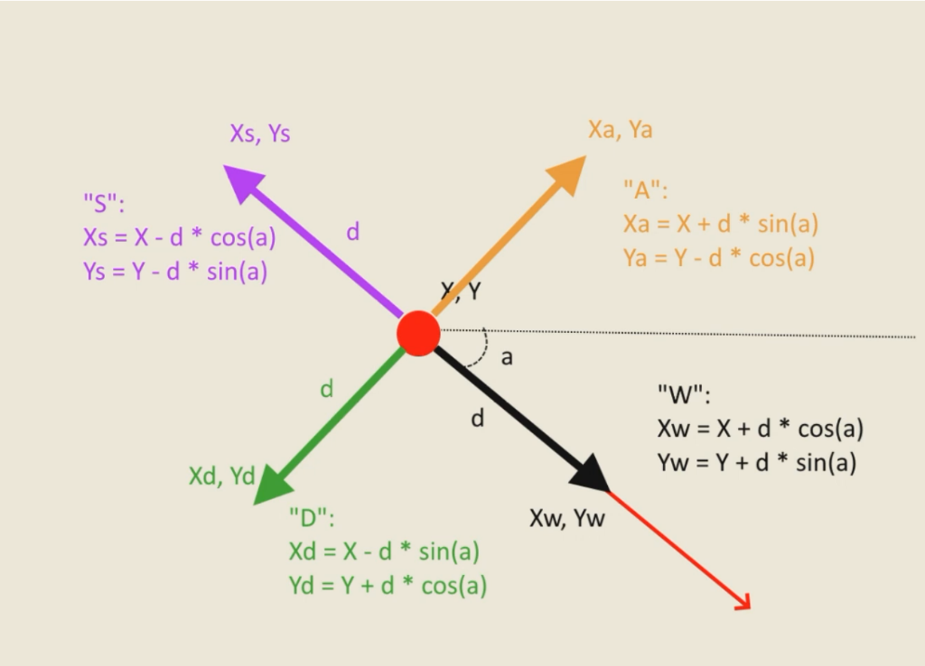

Реализация отрисовки лучей на 2d карте (для рендеринга 3d карты):

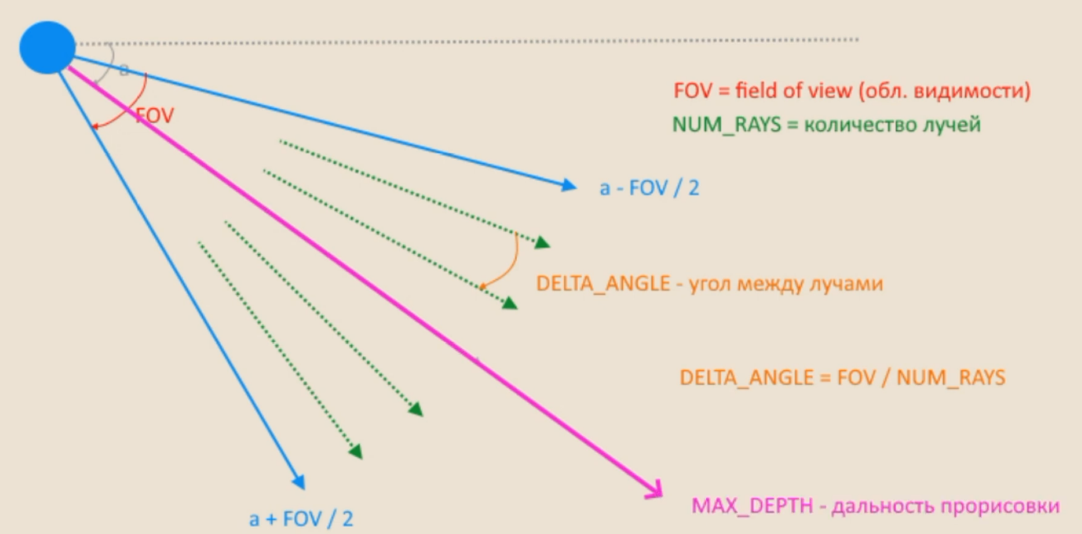

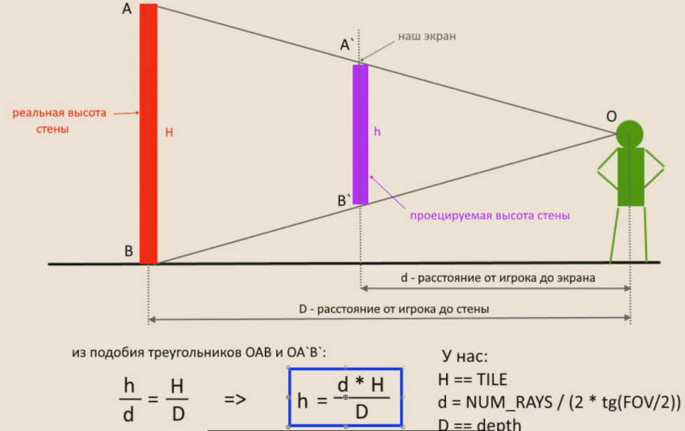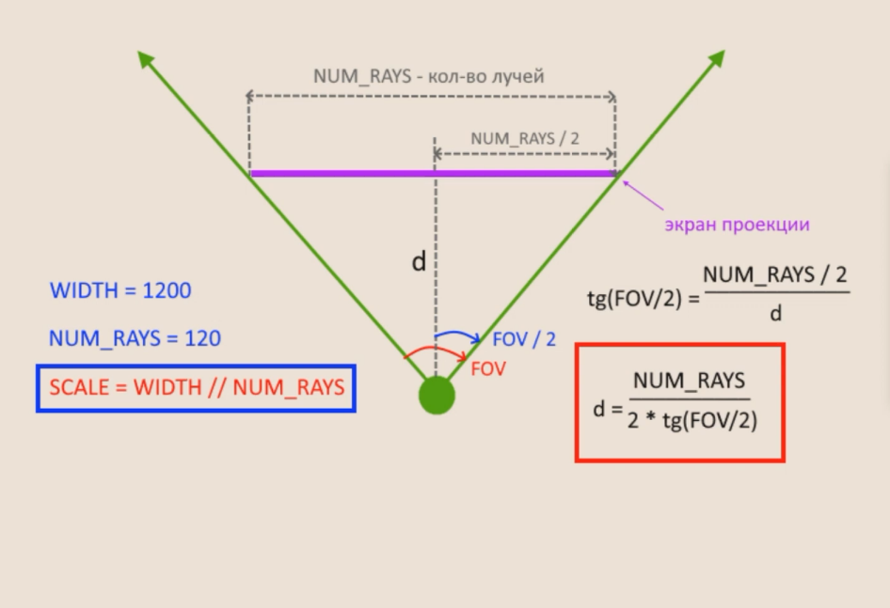Реализация отрисовки стен в 3d пространстве:

# Заключение

# Список использованных источников

# Приложения

## Приложение А Исходный код программы

## Приложение Б Результаты работы программы